Arbejdsark - Intro til eksponentialfunktion

Opgave 1
Eksempel
$$f\left(x\right)=1∙{1,50}^{x}$$
Her $b=1$ og $a=1,50$
Dette svarer til en vækstrate $r=0,50$ eller en stigning på 50%.

Identificer $a$ og $b$ i de følgende eksponentialfunktioner.
Hvilken vækstrate $r$ og procentvise ændring svarer det til?

- $f\left(x\right)=5∙{0,90}^{x}$
- $f\left(x\right)=3∙{1,5}^{x}$
- $f\left(x\right)=22∙{1,01}^{x}$
- $f\left(x\right)=350∙{0,5}^{x}$
- $f\left(x\right)=1050∙2^{x}$
- $f\left(x\right)=0,01∙{32}^{x}$

Opgave 2
Til denne opgave skal i benytte den ”Interaktivitet: Graf for eksponentiel udvikling”
Denne findes i kapitel 3.1 i jeres bog: https://plusbstx.systime.dk/?id=1389


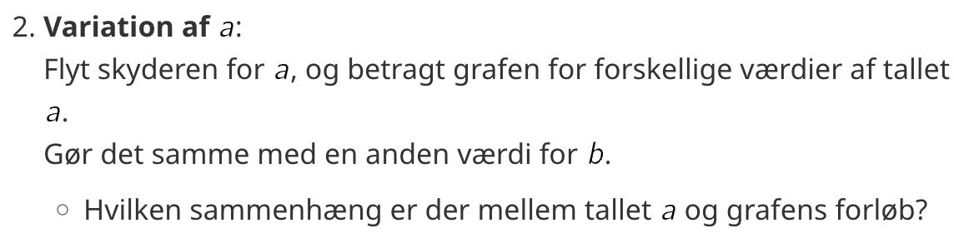

Opgave 3
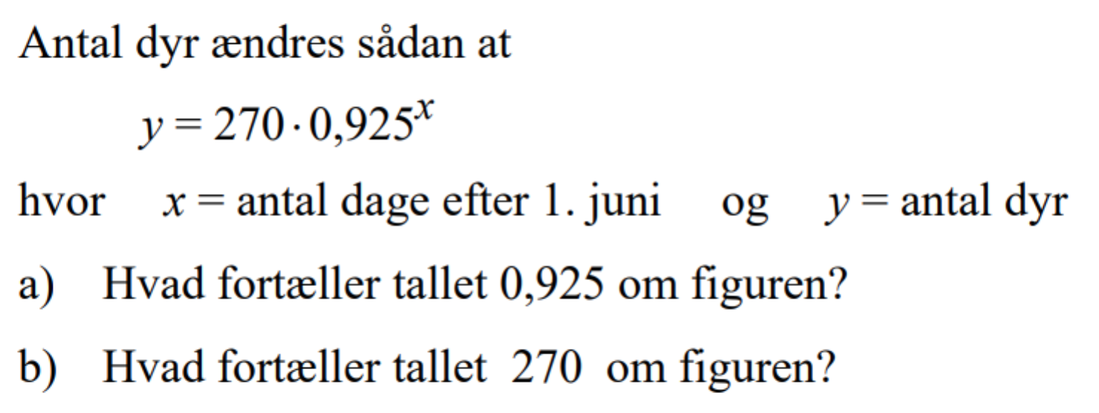

Opgave 4
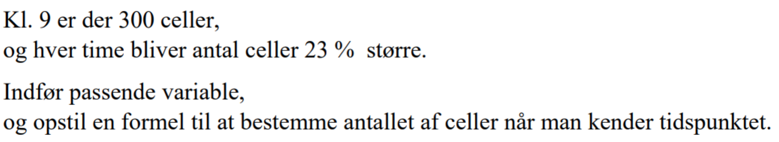

Opgave 5
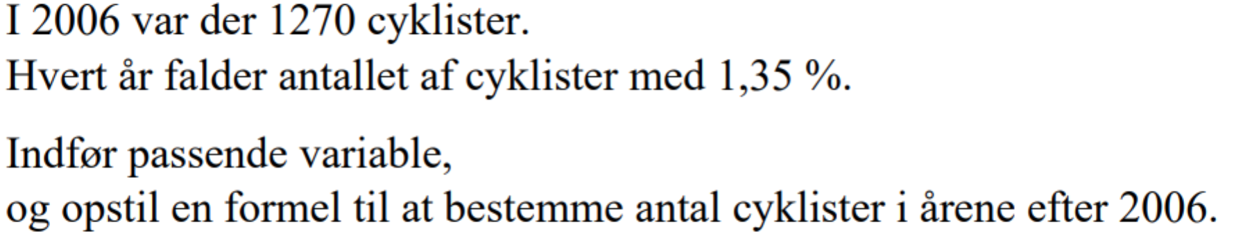

Opgave 6
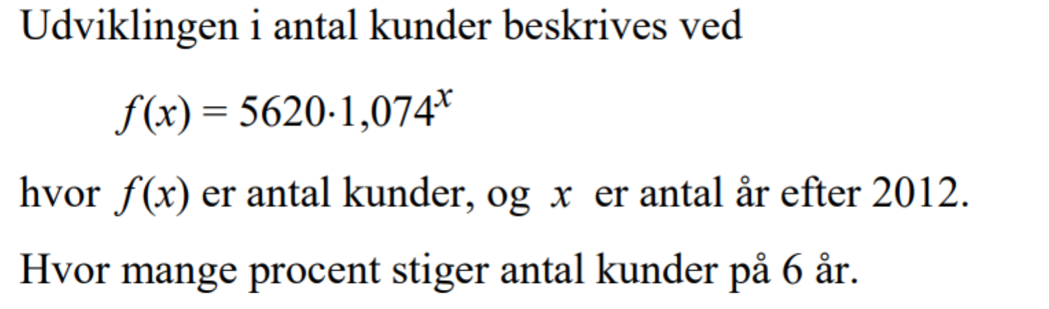

Ekstra opgaver til de hurtige: I jeres iBog lav øvelse 3.1.3 og opgave 3.2

